(oznaczenie pracodawcy)

ZATRUDNIENIU

Art. 18^{3a}

.

owych wobec

konieczne.

nakazaniu jej naruszenia tej zasady,
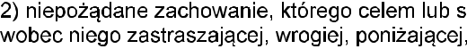
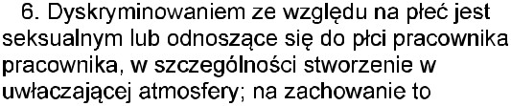

lub
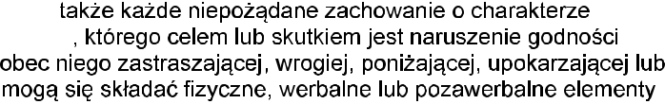

(molestowanie seksualne).

jakichkolwiek negatywnych konsekwencji wobec pracownika.

Art. 18^{3b}. -

-

3a
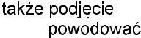
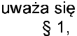

1) niezatrudnianiu pracow ^{3a}

- wypo przyczyny wymienione w art. 18^{3a}

w celu podnoszenia kwalifikacji zawodowych, co

3a
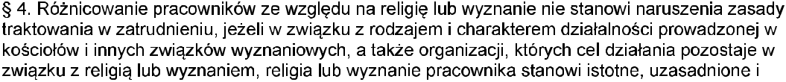

usprawiedliwione wymaganie zawodowe.

Art. 18^{3c}.

lub w in

Art. 18^{3d}.

Art. 18^{3e}.
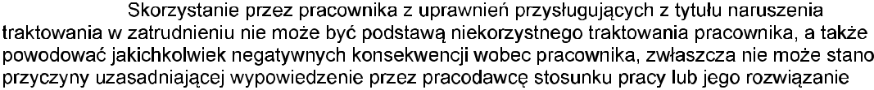

wypowiedzenia.

zatrudnieniu.

.....

wie
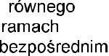
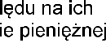
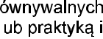
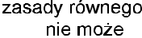

(potwierdzenie pracownika

